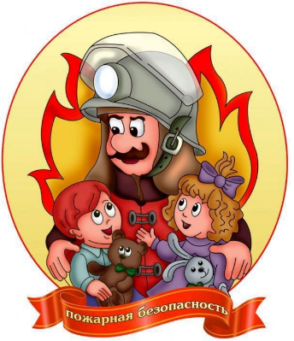
«Здоровье и жизни свои берегите!»
Не секрет, что пожары чаще всего происходят от беспечного отношения к огню самих людей. Количество пожаров от детской шалости с огнем не уменьшается. Поэтому следует снова и снова возвращаться к этой теме. Необходимо изменить отношение людей к противопожарной безопасности, а детский возраст является самым благоприятным для формирования правил пожарной безопасности. Именно поэтому так важно подготовить детей к сложной ситуации, обучив их мерам пожарной безопасности и периодически напоминая о них.
Для этого мы используем разнообразные формы и методы: дидактические игры, НОД, беседы, чтение художественной литературы, подвижные игры, рассматривание плакатов и иллюстраций по пожарной тематике. Также, учебно-тренировочные занятия по эвакуации воспитанников и сотрудников из здания детского сада. В группе накоплен наглядный, методический материал по ознакомлению дошкольников с правилами противопожарной безопасности
Воспитатели и родители группы «Ягодки» объединили усилия, для того, чтобы уберечь детей от возможной трагедии. Родители с большим интересом изучали информацию, дома проводят беседы с детьми о том, как себя вести в чрезвычайных ситуациях, повторяют правила пожарной безопасности, отрабатывают с детьми все возможные ситуации, в которые они могут попасть, но главное стараются научить детей избегать, потенциальную опасность.
Задача взрослых, педагогов и родителей состоит в том, чтобы оберегать и защищать ребенка, знакомить с правилами пожарной безопасности, готовить его к встречи с различными сложными жизненными ситуациями.

